目 录
项目任务书 1
电子科技大学成都学院计算机系2013级本科毕业设计（项目）进度计划表 2
项目组成员表 3
项目策划书 4
需求分析书 6
电子科技大学成都学院计算机系项目状态报告表 10
电子科技大学成都学院计算机系项目状态报告表 11
电子科技大学成都学院计算机系项目状态报告表 12
项目沟通会议纪要 13
项目沟通会议纪要 14
项目沟通会议纪要 15
项目沟通会议纪要 16
项目沟通会议纪要 17
系统详细设计 18
项目总结表 58
电子科技大学成都学院计算机系2013级毕业设计指导教师审查表 60

项目任务书
一、项目基本情况
项目编号 | J1701023
项目名称 | 基于Java的教学代码评测及管理系统
项目起止日期 | 2016.12-2017.5
项目指导老师 | 杨铸
二、项目描述
1、项目背景与目的 （该部分简要描述）
在计算机语言的教学中，因为教室的硬件条件所致，教师无法及时获取学生的学习进度，所以我们开发这套系统从而方便教师与学生的沟通，并能够记录学生的学习过程以及进度，在方便教师教学的同时，极大程度的提高学生的学习效率。介于Java是一门成熟且稳定的语言，有非常完善的开发环境，所以我们选用该语言作为项目的开发语言。
- 项目目标（交付实物产品特征的主要描述）
1.在Linux系统下，利用Java+Tomcat+MariaDB开发一个教学代码评测及管理系统。前台通过web端，服务器端通过java调用GCC/Python等linux下的编译器，从而达到以下功能：教师端可以上传题目，学生根据题目上传自己的作业，并在后台进行编译和检测，将该结果和简单查重结果返回至教师端，同时上述数据均存于服务器，方便双方的查看以及作为平时成绩的依据。
2.在1完成的情况下，完成相关App设计，包括查询以及题目上交的功能。
3.在上述问题完成的情况下，完善查重功能，提高查重的准确率。
三、项目评价标准（说明项目在何种情况下将被接受）
完成项目目标1，可给与及格
完成项目目标2、3可加分

电子科技大学成都学院计算机系2013级本科毕业设计（项目）进度计划表
填表日期：2017年05月07日
项目编号 | J1701023
项目名称 | 基于Java的教学代码评测及管理系统
项目起止日期 | 2016.12-2017.5
序号 | 日期 | 成果 | 指导教师签字 | 备注
1 | 1-2周 | 了解系统功能，了解并熟悉采用的技术
2 | 3-4周 | 收集整体资料
3 | 5-6周 | 系统功能结构设计
4 | 7-8周 | 系统前端UI设计与实现
5 | 9-10周 | 实现完成系统用户登录，上传代码模块
6 | 11-12周 | 实现完成教师对代码抄袭检测，结果自动评测功能
7 | 13-14周 | 测试系统的各方面性能，并完成附加任务
8 | 15-16周 | 完善并撰写项目文档
9 | 17-18周 | 准备项目答辩
10
11
12

项目组成员表
一、项目基本情况
项目编号 |  | J1701023
项目名称 |  | 基于Java的教学代码评测及管理系统
项目起止日期 |  | 2016.12-2017.5
项目组组长学号 |  | 1340610316 |  | 项目组组长姓名 |  | 吉邦宁
项目指导老师 |  | 杨铸
二、项目组成员
成员学号 | 成员姓名 |  | 项目角色 | 职责 | 工作量 | 联系电话
1340610316 | 吉邦宁 |  | 项目组长 | 总体负责 | 25% | 15198205025
1340611012 | 刘正豪 |  | 项目核心成员 | 部分研发支持 | 25% | 18615727570
1340610517 | 詹竟 |  | 项目核心成员 | 部分研发支持 | 30% | 18482106016
1340620202 | 段理 |  | 项目核心成员 | 少量研发与文档 | 20% | 18482105619
备注：
- 项目角色分为：项目组长、项目核心成员、项目非核心成员、项目其他人员、项目赞助人
- 职责根据实际情况填写，参考职责有：总体负责、研发支持、客户关系、供应链支持、产品技术支持、接待策划
- 投入工作量根据实际情况填写，以百分比%形式，所有成员的总和为100%
- 所有填表为宋体小四号，行距20磅，段前段后30磅

项目策划书
一、项目基本情况
项目编号 | J1701023
项目名称 | 基于Java的教学代码评测及管理系统
项目起止日期 | 2016.12-2017.5
项目指导老师 | 杨铸
二、项目描述

项目背景与目的
基于Java的教学代码评测及管理系统，它能实时地评测学生的程序，这对于计算机专业的程序设计等课程来说是一个训练学生的绝佳平台。虽然传统的程序设计课程也强调实践，但学生上机编程之后往往很难确定自己的程序是否正确。尤其对于初学者，往往很难对程序进行全面的测试。这就导致了学生很多时候将错误的程序当成是正确的。它由于事先对每道题目设计了全面的测试用例，所以能较好地避免上述问题。实践证明。它能极大地提高学生的程序设计能力、激发学生的编程热情，也方便了教师管理。

拟用关键技术
JDK: 1.7.80_64bit
Server OS: CentOS (6.8_i386_minimal)
数据库:MariaDB (10.1.19)
服务器:Tomcat7 (7.0.70)
开发平台:Jeesite (1.2.7)
评测实现技术：Linux C、Java Native Interface
教师移动端：Android APP

项目目标
（1）用户登录是几乎所有网站必备的基础功能。用户需要在页面上提交自己的用户名和密码，然后后端进行验证，如果验证通过，就设置 Cookies，否则提示用户名或密码错误。
（2）实现题目管理。教师可以对题目进行增删查改，学生只能查看和上传代码以及删除代码。
（3）检测代码是否抄袭。教师布置的同一个题目下，学生代码之间的抄袭程度，将结果放入数据库中，可以将结果下载到本地计算机。
（4）学生源码运行结果的评判。判断教师布置的题目下所有学生源代码的编译结果，运行是否成功。将结果放在数据库中，可以将结果下载到本地计算机
（5）前端后端优化，修复一些问题，具有稳定性，创新性，实用性。
（6）完成教师移动端APP制作。
三、项目评价标准（说明项目在何种情况下将被接受）
- 完成项目目标1、2、3、4，可给与及格
- 完成项目目标5，6可加分
对于以上项目前期策划书内容，项目组成员及指导老师一致同意通过！
成员姓名 | 项目角色 | 职责 | 学生签字确认项目策划书
吉邦宁 | 项目组长 | 总体负责
刘正豪 | 项目核心成员 | 部分研发支持
詹竟 | 项目核心成员 | 部分研发支持
段理 | 项目核心成员 | 少量研发与文档
指导教师签字确认项目策划书
1、 |  | 2、

需求分析书

一、项目开发背景
1.项目背景
基于Java的在线教学代码评测及管理系统，它能实时地评测学生的程序，这对于计算机专业的程序设计等课程来说是一个训练学生的绝佳平台。虽然传统的程序设计课程也强调实践，但学生上机编程之后往往很难确定自己的程序是否正确。尤其对于初学者，往往很难对程序进行全面的测试。这就导致了学生很多时候将错误的程序当成是正确的。它由于事先对每道题目设计了全面的测试用例，所以能较好地避免上述问题。实践证明。它能极大地提高学生的程序设计能力、激发学生的编程热情，也方便了教师管理。
2.项目目的
改进传统的评测方法使得它能更加准确和高效。本项目将基于Java开发环境进行在线代码自动评测系统的开发，为了让学生代码有一个方便的管理，评测在课前，课堂，课后。准确度高、效率快，是本系统的特点。
3.现行研究存在的问题
我们还是遇到了一些问题，包括系统界面简陋、操作复杂、没有题目添加权限、申请流程繁琐等等。所以有必要开发一个新系统，从根本上解决这个问题，为大家提供一个稳定可用的环境。
4.技术可行性分析
在Linux系统下，利用Java+Tomcat+MariaDB开发一个教学代码评测及管理系统。前台通过web端，服务器端通过java调用GCC/Python等linux下的编译器，从而达到以下功能：教师端可以上传题目，学生根据题目上传自己的作业，并在后台进行编译和检测，将该结果和简单查重结果返回至教师端，同时上述数据均存于服务器，方便双方的查看以及作为平时成绩的依据。
5.社会环境可行性分析
程序设计类课程，具有实践性强的特点，它不但要求学生掌握基础的理论和知识，更重要的是要求学生不断提高自身的编程实践能力。因此，在这类课程中，教师会布置大量的程序设计作业，传统通过电子邮件或手写提交作业的方式，教师批改作业耳朵任务繁重，学生感到费时费力，难以提高编程的实践能力。为方便教学，提高学生动手编程的实践能力，开发一个自动化，智能化的代码评测系统成为需要，随着现代信息化的发展，软硬件的不断升级，使得开发这样一个评测系统成为可能，这样方便了教师和学生。
6.项目目标
(1)系统实现教师和学生的登录。
(2)教师题目管理，对题目信息的增删改查，上传、查看、删除源代码。
(3)在同一个题目下源代码之间的自动抄袭检测。
(4)在同一个题目下源代码自动编译、运行、结果判断。
(5)完成教师移动安卓端。

功能概述
1.主要功能
本系统的功能是为教师在对学生代码评测过程中提供方便，快捷，高校的服务。主要包括以下几个方面：教师和学生登录，题目管理，抄袭检测，源代码自动编译、运行结果评测，课堂检测。具体功能将在下文详细说明。功能结构如图1所示：
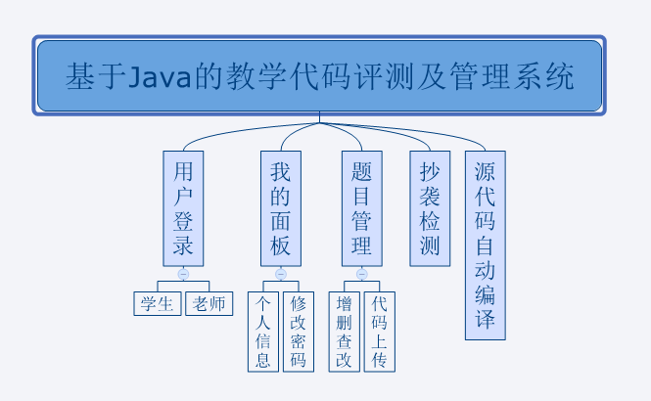
图1 系统功能模块图
在Linux系统下，利用Java+Tomcat+MariaDB开发一个教学代码评测及管理系统。前台通过web端，服务器端通过java调用Linux C ，JNI技术，从而达到以下功能：教师端可以上传题目，学生根据题目上传自己的作业，并在后台进行编译和检测，将该结果和简单查重结果返回至教师端，同时上述数据均存于服务器，方便双方的查看以及作为平时成绩的依据。
2.系统功能设计要求
为满足用户在程序类课程检测过程中的要求，首先需要明确用户对每个功能的需求，这一应用背景。因此，我们做了如下收集：
（1）教师和学生登录。想要进入本系统，首先开始需要登录然后进入系统，才能操作。
（2）题目管理。题目管理中允许教师用户对题目增删查改，学生只能查看题目，在创建题目后允许学生对该题目上传源代码。
（3）抄袭检测。两两对比文件，评测代码的相似度。
（4）源代码自动编译、运行结果评测。以前的计算机程序设计考试，学生提交的源码每个都要教师检测，增加了教师的工作时间，效率低下并且费时。现在为了解决这个麻烦的事情，很多学校编写了代码测评系统，系统会遍历全部源代码，自动的编译和运行，算出最后的结果，再进行结果的判断。
3.性能的需求分析
为了保证系统能够长期、安全、稳定、可靠、高效地运行，基于Java的教学代码评测及管理系统应该满足以下性能需求：
（1）系统处理的准确性和及时性
系统处理的准确性和及时性是系统的必要性能。在系统设计和开发过程中，要充分考虑系统当前和将来可能承受的工作量，使系统的处理能力和响应时间能够满足学校对信息处理的需求。
（2）系统的开放性和系统的可扩充性
基于Java的教学代码评测及管理系统在开发过程中，应该充分考虑以后的可扩充性。例如用户查询的需求也会不断的更新和完善。所有这些，都要求系统提供足够的手段进行功能的调整和扩充。而要实现这一点，应通过系统的开放性来完成，既系统应是一个开放系统，只要符合一定的规范，可以简单的加入和减少系统的模块，配置系统的硬件。通过软件的修补、替换完成系统的升级和更新换代。
4.从研发的角度进行功能分析
（1）登录
学生和教师登录时，post表单到服务器判断用户是否存在，密码是否正确。若确定用户身份，将其id放到session中，只要sessionid不消失，则用户一直处于登录状态。
（2）题目管理
题目的信息全部存储在MariaDB数据库中，教师用户可以对题目进行增删查该的操作，这部分是与数据库进行数据交换。题目一旦创建成功，学生就可以进行编写操作，教师可以看到其结果，并在截止时间后对其进行抄袭检测。
（3）抄袭检测
对完成代码上传的题目，允许教师对其进行抄袭检测。这有点类似于数据结构的冒泡查询，双重遍历文件夹下的文件，挨个的读出来进行相似度判定，如果相似度大于预设的相似度，则将其保存在MariaDB数据库中。完成抄袭检测后，教师可以查看检测的结果，并且支持教师对结果的下载，存放到本地以供教师使用，将文件内容以字符串读出，并对内容按照K-gram进行分割后进行hash编码，后通过Hash算法得到相应的Hash值后进行特征值提取，最后将提取到的特征值根据余弦定理计算，统计后，得到代码的相似度结果。
（4）代码评判
对完成代码上传的题目，允许教师对其进行自动编译、运行结果评判。首先需要使用linux下的c语言，实现调用clang完成代码的编译，然后通过系统调用exec()运行编译后生成的可执行文件，通过输入重定向为可执行文件做输入，得到的输出结果再和之前的预设输入对比，判定其正误。中途产生的数据全部存储在MariaDB数据库中，允许教师对结果进行查看，并且支持教师对结果的下载，存放到本地以供教师使用。

三、特殊问题说明

电子科技大学成都学院计算机系项目状态报告表
填表日期：2017年 3月 5日

项目编号 | J1701023 |  |  | 项目名称 | 基于Java的教学代码评测及管理系统
当前项目状况
☑按计划进行 □ 比计划提前 □落后计划
一、当前任务状态 （简要描述任务进展情况）
关键任务 |  | 状态描述
项目的软件逻辑以及基本结构设计 |  | 已于前期完成结构设计，并有相关结构图。  现已完成相关代码的设计工作。
后台关于编译部分的设计 |  | 已有基本的接口，但编译效率较低，当出现接入数量陡增时，效率会变低，并且会出现假死  关于该方面尚需完善
数据库的设计以及搭建 |  | 在分析需求的基础上完成了数据库的相关表项  现服务器中，数据库结构已基本完成  但仍有一些重复、冗余项，尚待优化
二、存在的困难
1.操作数过多时，后台响应速度慢，尚待优化。
2.页面设计还需一些时间。
3.数据库冗余较多，需优化
以上内容由学生填写，以下内容由老师填写
检查评语
检查教师  签 名 |  |  |  |  |  | 教务科科长签字  盖 章

电子科技大学成都学院计算机系项目状态报告表
填表日期：2016年04月09日

项目编号 | J1701023 |  |  | 项目名称 | 基于Java的教学代码评测及管理系统
当前项目状况
☑ 按计划进行 □ 比计划提前 □落后计划
一、当前任务状态 （简要描述任务进展情况）
关键任务 |  | 状态描述
识别抄袭算法设计与实现 |  | 完成算法的设计与代码实现。
判断抄袭结果的数据库优化和导出 |  | 完成抄袭表的结构优化与数据库导出的编码工作。
基于JEESITE框架对界面进行设计和优化 |  | 完成现有界面优化。
对现有代码进行整理和测试 |  | 目前基本完成需求分析，项目策划书，并需要积极跟进小组状态，按时完成项目相关文档
二、存在的困难
对JavaScript及jQuery的使用不太熟悉，页面上排版问题的修改，以及一些交互问题的处理。后期任务中会努力找到解决方法。
以上内容由学生填写，以下内容由老师填写
检查评语
检查教师  签 名 |  |  |  |  |  | 教务科科长签字  盖 章

电子科技大学成都学院计算机系项目状态报告表
填表日期：2016年05月02日

项目编号 | J1701023 |  |  | 项目名称 | 基于Java的教学代码评测及管理系统
当前项目状况
☑ 按计划进行□ 比计划提前 □落后计划
一、当前任务状态（简要描述任务进展情况）
关键任务 |  | 状态描述
数据库的优化 |  | 完成优化工作。
Linux下的c语言编程 |  | 在虚拟机上的Linux ，C语言编程实现对代码的编译，运行，结果判断。
服务端与数据库之间的连接和处理 |  | 完成服务端和数据库的连接。
代码测试和报告撰写 |  | 完成代码测试工作和项目报告撰写。
二、存在的困难
Linux下的c语言编程不熟悉，查阅了很多资料。
以上内容由学生填写，以下内容由老师填写
检查评语
检查教师  签名 |  |  |  |  |  | 教务科科长签字  盖章

项目沟通会议纪要
一、基本信息
会议名称 | 项目启动会 |  | 召集人 |  |  | 吉邦宁
会议日期 | 2016年 12月 10日 |  | 会议时间 |  |  | 14:20 - 15:30
会议地点 | 二教101 |  | 记录人 |  |  | 段理
会议参会人  (学生签字) | 1 |  |  | 2
会议参会人  (学生签字) | 3 |  |  | 4
会议参会人  (学生签字) | 5 |  |  | 6
会议参会人  (学生签字) | 7 |  |  | 8
二、会议目标 | 指导老师介绍项目并指导项目相关工作
三、会议概要（发言人的观点、意见和建议）
指导老师：介绍了项目的背景，对项目做了一个简单的市场分析，以及对后续任务做了相关的安排。
吉邦宁： 对毕业设计做了简单的分析，并分配了各组员所完成的任务。
刘正豪：根据毕业设计的要求，提出了我们可以用到的框架和工具。
詹竟：对于毕业设计各个成员的工作需求和注意事项。
段理：介绍了一些毕业设计需要撰写的文档和文档的撰写要求。
四、会议决议（会议结论）
此次会议的召开在指导老师的指导下，我们清晰的对项目进行了了解，并对需求有了一些简单的分析，以及明确相关任务的分配。

项目沟通会议纪要
一、基本信息
会议名称 | 项目初期 |  | 召集人 |  |  | 吉邦宁
会议日期 | 2016年2 月24日 |  | 会议时间 |  |  | 14:20 - 15:30
会议地点 | 二教307 |  | 记录人 |  |  | 段理
会议参会人  (学生签字) | 1 |  |  | 2
会议参会人  (学生签字) | 3 |  |  | 4
会议参会人  (学生签字) | 5 |  |  | 6
会议参会人  (学生签字) | 7 |  |  | 8
二、会议目标 | 指导老师检查项目前期的相关工作
三、会议概要（发言人的观点、意见和建议）
指导老师：对前期的相关文档进行了检查，提出了相关的建议和要求，帮助我们梳理需求分析等文档的撰写。
吉邦宁：在前台UI设计美观和优化提出了建议和要求。
刘正豪：在后台数据库设计上，提出了一些建议。
詹竟：在后台功能模块设计上，提出了一些个人的见解。
段理：提出了JEESITE和idea环境搭建遇到的问题。
四、会议决议（会议结论）
此次会议的召开，通过指导老师的工作检查，完成了指导老师对于项目前期进度的要求，并通过指导老师的指导，讨论出关于系统设计所遇到问题的解决方案。

项目沟通会议纪要
一、基本信息
会议名称 | 项目中期 |  | 召集人 |  |  | 吉邦宁
会议日期 | 2017年 3月 2日 |  | 会议时间 |  |  | 14:20 - 15:30
会议地点 | 求实楼208 |  | 记录人 |  |  | 吉邦宁
会议参会人  (学生签字) | 1 |  |  | 2
会议参会人  (学生签字) | 3 |  |  | 4
会议参会人  (学生签字) | 5 |  |  | 6
会议参会人  (学生签字) | 7 |  |  | 8
二、会议目标 | 检查目前进度和当前存在的问题
三、会议概要（发言人的观点、意见和建议）
指导老师：检查了当前项目进度，并提出了整改意见：加快开发进度，优化后端处理速度。
段理：对前台界面发表了自己的看法，认为当前界面布局过于机械，应有所改进
詹竞：基本完成了对后台编译部分的接口，并提出后台当前处理速度过慢，仍需改进。
刘正豪：提出了对现有框架的修改意见，并将具体实现方法加以讨论。
吉邦宁：展示了编码过程中遇到的问题，以及无法实现的功能，并提出了整改方法.
四、会议决议（会议结论）
此次会议的召开，明确了我们组目前面临的问题和挑战，也激发了大家的学习、工作热情，最后对当前工作进行了总结并进行了记录。

项目沟通会议纪要
一、基本信息
会议名称 | 项目后期 |  | 召集人 |  |  | 吉邦宁
会议日期 | 2016年 4月 2日 |  | 会议时间 |  |  | 14:20 - 15:30
会议地点 | 二教206 |  | 记录人 |  |  | 段理
会议参会人  (学生签字) | 1 |  |  | 2
会议参会人  (学生签字) | 3 |  |  | 4
会议参会人  (学生签字) | 5 |  |  | 6
会议参会人  (学生签字) | 7 |  |  | 8
二、会议目标 | 检查项目的完整性和答辩材料的准备
三、会议概要（发言人的观点、意见和建议）
指导老师：检查项目的完整性，并提出了一些建议，帮助我们梳理项目。
吉邦宁： 对已经实现功能模块进行总结。
刘正豪： 发现项目bug并提出解决方案。
詹竟： Linux下代码的编写，对Linux的一些专业术语上的解释。
段理： 修改项目文档，阐述一些关键问题。

四、会议决议（会议结论）
此次会议的召开，完成了指导老师对于项目后期进度的要求，对扩充模块的讲解说明，梳理项目以便完善答辩材料。

项目沟通会议纪要
一、基本信息
会议名称 | 预答辩 |  | 召集人 |  |  | 吉邦宁
会议日期 | 2016年 4月 27 日 |  | 会议时间 |  |  | 14:20 - 15:30
会议地点 | 二教101 |  | 记录人 |  |  | 段理
会议参会人  (学生签字) | 1 |  |  | 2
会议参会人  (学生签字) | 3 |  |  | 4
会议参会人  (学生签字) | 5 |  |  | 6
会议参会人  (学生签字) | 7 |  |  | 8
二、会议目标 | 对毕业设计进行预答辩，并检查相关文档
三、会议概要（发言人的观点、意见和建议）
指导老师：检查项目相关文档的格式和内容，并对需要修改的地方加以标注。并讲解了答辩需要注意的相关事宜。在预答辩后认真查看PPT，提出修改和改进的建议。
吉邦宁：记录老师要求修改文档的相关要点。。
詹竟：记录老师讲解的答辩需要注意的相关事宜。
段理：进行预答辩的系统使用与PPT讲解。
刘正豪：负责答辩PPT的播放，记录指导老师对PPT提出的建议。
四、会议决议（会议结论）
此次会议的召开，完成了指导老师对于项目最后进度的要求，并进行了一次预答辩，同时也对文档的最后修改有了明确的方向。

系统详细设计

1. 系统环境需求
本节介绍了系统的环境需求以及技术需求。

1.1软件环境
操作系统：linux，windows,Android
虚拟机：VMware Workstation
数据库：MariaDB (10.1.19)
服务器：Tomcat7 (7.0.70), CentOS (6.8_i386_minimal)
代码编辑：Sublime Text 3 ,idea，vim,Android Studio,Eclipse
开发框架:Jeesite (1.2.7)

1.2 技术路线
本系统采用Java语言完成主要系统框架的搭建。Java是一门面向对象编程语言，不仅吸收了C++语言的各种优点，还摒弃了C++里难以理解的多继承、指针等概念，因此Java语言具有功能强大和简单易用两个特征。Java语言作为静态面向对象编程语言的代表，极好地实现了面向对象理论，允许程序员以优雅的思维方式进行复杂的编程。
Java具有简单性、面向对象、分布式、健壮性、安全性、平台独立与可移植性、多线程、动态性等特点 。Java可以编写桌面应用程序、Web应用程序、分布式系统和嵌入式系统应用程序等。
我们这个系统采用了MVC框架，MVC分层有助于管理复杂的应用程序，可以让你不依赖逻辑的原理,专注的去设计视图，同时MVC分层简化了分组开发，可以让不同的开发成员去开发视图、控制器和模型等业务逻辑 MVC用于映射传统的输入，处理和输出功能在一个逻辑化的图形界面中。
前端页面使用了HTML,CSS,JS,JQ,JQUERY，AJAX,还使用了jeesite作为前端框架，JeeSite是在Spring Framework基础上搭建的一个Java基础开发平台，以Spring MVC为模型视图控制器，MyBatis为数据访问层， Apache Shiro为权限授权层，Ehcahe对常用数据进行缓存，Activit为工作流引擎。是JavaEE界的最佳整合
我们的服务器用的是Tomcat。Tomcat源于NCSAhttpd服务器，经过多次修改，成为世界上最流行的Web服务器软件之一。因为它是自由软件，所以不断有人来为它开发新的功能、新的特性、修改原来的缺陷。Tomcat的特点是简单、速度快、性能稳定，并可做代理服务器来使用。
虚拟机用的是Vmare安装 Linux系统Centos。VMware（中文名威睿，纽约证券交易所“代码：VMW） 虚拟机软件，是全球桌面到数据中心虚拟化解决方案的领导厂商。全球不同规模的客户依靠VMware来降低成本和运营费用、确保业务持续性、加强安全性并走向绿色。2008年，VMware年收入达到19亿美元，拥有逾150,000的用户和接近22,000多家合作伙伴，是增长最快的上市软件公司之一。VMware总部设在加利福尼亚州的帕罗奥多市（Palo Alto）。

2. 环境搭建
在Linux下系统开发，环境搭建当然是第一步。本节详细介绍环境搭建的过程。
本系统采用vmware虚拟机中使用linux系统。需要先下载安装vmware,并创建虚拟机，我们采用的系统是CentOS (6.8_i386_minimal)。打开系统进行如下操作：
(1)安装MariaDB
安装命令
yum -y install mariadb mariadb-server
安装完成MariaDB，首先启动MariaDB
systemctl start mariadb
设置开机启动
systemctl enable mariadb
接下来进行MariaDB的相关简单配置
mysql_secure_installation
首先是设置密码，会提示先输入密码
Enter current password for root (enter for none):<–初次运行直接回车
设置密码
Set root password? [Y/n] <– 是否设置root用户密码，输入y并回车或直接回车
New password: <– 设置root用户的密码
Re-enter new password: <– 再输入一次你设置的密码
其他配置
Remove anonymous users? [Y/n] <– 是否删除匿名用户，回车
Disallow root login remotely? [Y/n] <–是否禁止root远程登录,回车,
Remove test database and access to it? [Y/n] <– 是否删除test数据库，回车
Reload privilege tables now? [Y/n] <– 是否重新加载权限表，回车
初始化MariaDB完成，接下来测试登录
mysql -uroot -ppassword
完成。
配置MariaDB的字符集
文件/etc/my.cnf
vi /etc/my.cnf
在[mysqld]标签下添加
init_connect='SET collation_connection = utf8_unicode_ci'
init_connect='SET NAMES utf8'
character-set-server=utf8
collation-server=utf8_unicode_ci
skip-character-set-client-handshake
文件/etc/my.cnf.d/client.cnf
vi /etc/my.cnf.d/client.cnf
在[client]中添加
default-character-set=utf8
文件/etc/my.cnf.d/mysql-clients.cnf
vi /etc/my.cnf.d/mysql-clients.cnf
在[mysql]中添加
default-character-set=utf8
全部配置完成，重启mariadb
systemctl restart mariadb
之后进入MariaDB查看字符集
mysql> show variables like "%character%";show variables like "%collation%";
显示为
+--------------------------+----------------------------+
| Variable_name | Value |
+--------------------------+----------------------------+
| character_set_client | utf8 |
| character_set_connection | utf8 |
| character_set_database | utf8 |
| character_set_filesystem | binary |
| character_set_results | utf8 |
| character_set_server | utf8 |
| character_set_system | utf8 |
| character_sets_dir | /usr/share/mysql/charsets/ |
+--------------------------+----------------------------+
8 rows in set (0.00 sec)
+----------------------+-----------------+
| Variable_name | Value |
+----------------------+-----------------+
| collation_connection | utf8_unicode_ci |
| collation_database | utf8_unicode_ci |
| collation_server | utf8_unicode_ci |
+----------------------+-----------------+
3 rows in set (0.00 sec)
字符集配置完成。
3、添加用户，设置权限
创建用户命令
mysql>create user username@localhost identified by 'password';
直接创建用户并授权的命令
mysql>grant all on *.* to username@localhost indentified by 'password';
授予外网登陆权限
mysql>grant all privileges on *.* to username@'%' identified by 'password';
授予权限并且可以授权
mysql>grant all privileges on *.* to username@'hostname' identified by 'password' with grant option;
简单的用户和权限配置基本就这样了。
其中只授予部分权限把 其中 all privileges或者all改为select,insert,update,delete,create,drop,index,alter,grant,references,reload,shutdown,process,file其中一部分。
(2).安装tomcat：
wget http://mirrors.cnnic.cn/apache/tomcat/tomcat-8/v8.0.24/bin/apache-tomcat-8.0.24.tar.gz
tar xf apache-tomcat-8.0.24.tar.gz -C /usr/local/
cd /usr/local/
ln -sv apache-tomcat-8.0.24 tomcat
配置环境变量：
vim /etc/profile.d/tomcat.sh
--------------------------------------------------->
CATALINA_BASE=/usr/local/tomcat
PATH=$CATALINA_BASE/bin:$PATH
export PATH CATALINA_BASE
<---------------------------------------------------
. /etc/profile.d/tomcat.sh
查看tomcat版本状态：
catalina.sh version
配置tomcat
配置server.xml：
vim /usr/local/tomcat/conf/server.xml
---------------------------------------------------------->
<Connector port="80" protocol="HTTP/1.1" //默认端口为8080，改为80
connectionTimeout="20000"
redirectPort="8443" />
tomcat有manager-gui的管理页面，想要使用必须配置管理用户，不使用可以跳过此步。配置tomcat-users.xml：
vim /usr/local/tomcat/conf/tomcat-users.xml
------------------------------------------------------------------------------->
<role rolename="manager-gui"/> //指定用户可以使用的接口为manager-gui
<user username="tomcat" password="tomcat" roles="manager-gui"/> //用户名和密码为tomcat，在manager-gui接口使用

3.数据库的设计与实现
本节详细介绍数据库的设计与实现功能。

3.1数据库设计
MariaDB数据库管理系统是MySQL的一个分支，主要由开源社区在维护，采用GPL授权许可 MariaDB的目的是完全兼容MySQL，包括API和命令行，使之能轻松成为MySQL的代替品。
在存储引擎方面，使用XtraDB（英语：XtraDB）来代替MySQL的InnoDB。
MariaDB由MySQL的创始人Michael Widenius（英语：Michael Widenius）主导开发，他早前曾以10亿美元的价格，将自己创建的公司MySQL AB卖给了SUN，此后，随着SUN被甲骨文收购，MySQL的所有权也落入Oracle的手中。MariaDB名称来自Michael Widenius的女儿Maria的名字。
MariaDB基于事务的Maria存储引擎，替换了MySQL的MyISAM存储引擎，它使用了Percona的 XtraDB，InnoDB的变体，分支的开发者希望提供访问即将到来的MySQL 5.4 InnoDB性能。这个版本还包括了 PrimeBase XT (PBXT) 和 FederatedX存储引擎。

3.2创建数据库
本系统用到的数本系统用到的数据库名onlinejudge，创建数据库语句为：CREATE DATABASE onlinejudge。
表结构见下表：
一、用户：
用户表名：sys_user
字段 | 类型 | 关键字 | 说明 | 注释
id | Varchar | YES | 主键自增 | 编号
company_id | varchar |  |  | 归属学校
office_id | varchar |  |  | 归属班级
login_name | varchar |  |  | 登录名
password | varchar |  |  | 密码
no | varchar |  |  | 学号
name | varchar |  |  | 姓名
email | varchar |  |  | 邮箱
mobile | varchar |  |  | 手机
user_type | char |  |  | 用户类型
photo | varchar |  |  | 用户头像
login_ip | varchar |  |  | 最后登陆IP
login_date | datetime |  |  | 最后登陆时间
login_flag | varchar |  |  | 是否可登录
create_by | varchar |  |  | 创建者
create_date | datetime |  |  | 创建时间
update_by | varchar |  |  | 更新者
update_date | datetime |  |  | 更新时间
remarks | varchar |  |  | 备注信息
del_flag | char |  |  | 删除标记
二、题目：
题目表名: exam
字段 | 类型 | 关键字 | 说明 | 注释
id | varchar | YES | 主键自增 | 课程id
ename | varchar |  |  | 题目名称
detail | varchar |  |  | 题目内容
lan | varchar |  |  | 题目语言
in_args_type | varchar |  |  | 输入参数类型
out_args_type | varchar |  |  | 输出参数类型
in_args | varchar |  |  | 输入参数
out_args | varchar |  |  | 输出参数
deadline | datetime |  |  | 提交截止时间
create_by | varchar |  |  | 创建者,出题人
create_date | datetime |  |  | 创建时间,出题时间
update_by | varchar |  |  | 更新者
update_date | datetime |  |  | 更新时间
remarks | varchar |  |  | 备注信息
del_flag | char |  |  | 删除标记
三、抄袭相似：
抄袭相似表：similar
字段 | 类型 | 关键字 | 说明 | 注释
id | varchar | YES | 主键自增 | 相似结果编号
eid | varchar |  |  | 题目编号
uid1 | varchar |  |  | 学号1
uid2 | varchar |  |  | 学号2
similar_rate | decimal |  |  | 相似率
create_by | varchar |  |  | 创建者
create_date | datetime |  |  | 创建时间
update_by | varchar |  |  | 更新者
update_date | datetime |  |  | 更新时间
remarks | varchar |  |  | 备注信息
del_flag | char |  |  | 删除标记
四、结果
结果表名：result
字段 | 类型 | 关键字 | 说明 | 注释
id | varchar | YES | 主键自增 | 结果编号
uid | varchar |  | 主键自增 | 用户编号
eid | varchar |  | 主键自增 | 题目编号
code | varchar |  |  | 代码
compile | char |  | 0(通过),1(不通过) | 编译
timeout | char |  | 0(不超时),1(超时) | 执行超时
answer | char |  | 0(正确),1(错误) | 结果
create_by | varchar |  |  | 创建者
create_date | datetime |  |  | 创建时间,首次提交时间
update_by | varchar |  |  | 更新者
update_date | datetime |  |  | 更新时间,末次提交时间
remarks | varchar |  |  | 备注信息
del_flag | char |  |  | 删除标记

4.模块的实现
本系统的访问网址为：http://localhost:8080/a/login

4.1用户的登录运行及实现
使用本系统，用户必须登录进来，这样使得用户只能管理操作各自的数据。登录模块通过JAVA写后端代码，用户信息存储于MariaDB。
- 登录模块
登录模块比较简单，正确输入账号和密码，便可完成登录。界面如图4-1所示：
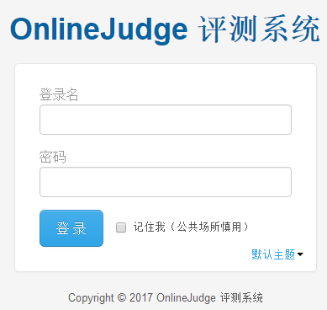

图4-1 登录界面
代码说明：以下仅提供关键代码，其余部分不过多赘述。
<form id="loginForm" class="form-signin" action="${ctx}/login" method="post">
<label class="input-label" for="username">登录名</label>
<input type="text" id="username" name="username" class="input-block-level required" value="${username}">
<label class="input-label" for="password">密码</label>
<input type="password" id="password" name="password" class="input-block-level required">
<input class="btn btn-large btn-primary" type="submit" value="登 录"/>&nbsp;&nbsp;
<label for="rememberMe" title="下次不需要再登录">
<input type="checkbox" id="rememberMe" name="rememberMe" ${rememberMe ? 'checked' : ''}/>记住我（公共场所慎用）</label>

4.2题目管理
题目管理主要是对题目的信息增删改查，和题目下的代码上传功能。
（1）学生题目信息
学生界面只有查询和上传及修改代码。
界面如下图4-2，图4-3，图4-4所示：
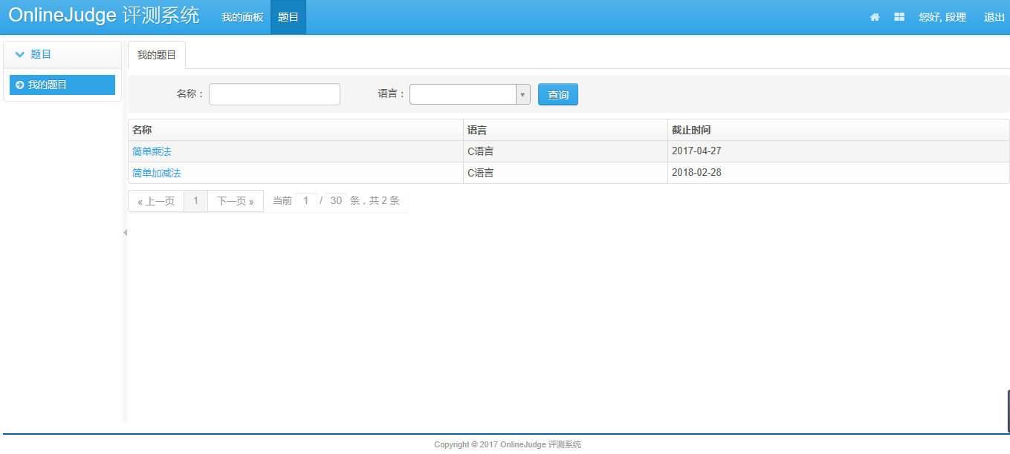
图4-2 学生题目管理界面1

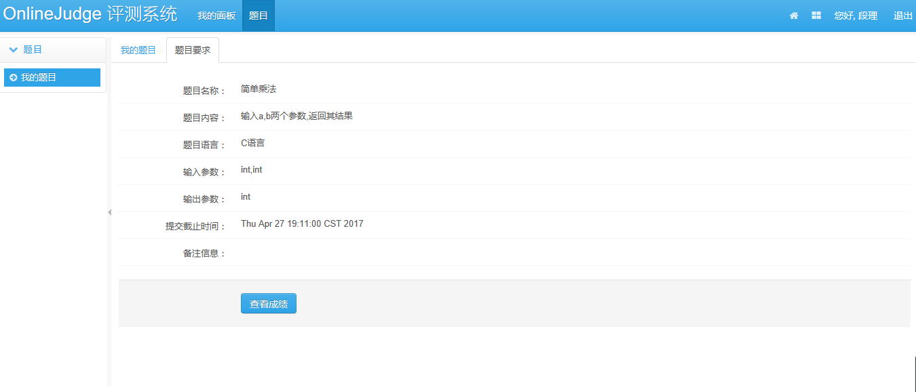
图4-3 学生题目管理界面2

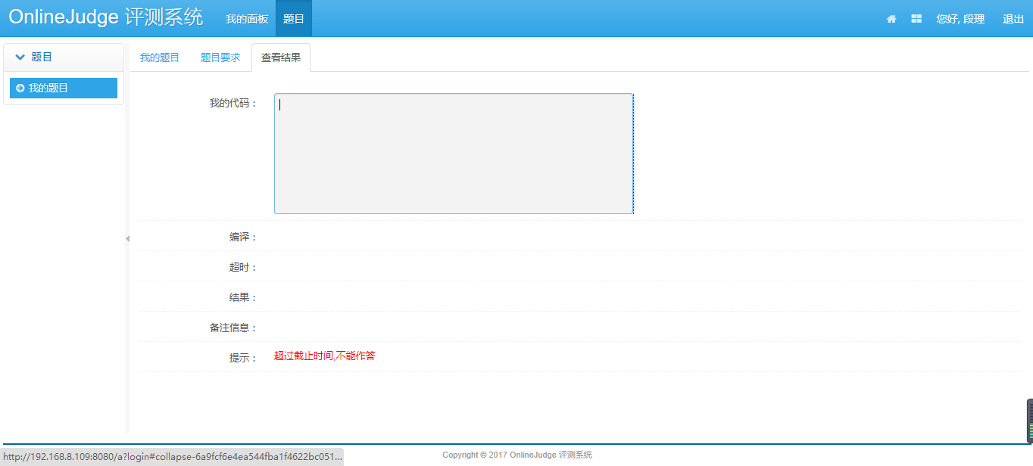
图4-4学生题目管理界面3
学生前端body代码如下：
//学生题目列表界面
<ul class="nav nav-tabs">
<li class="active"><a href="${ctx}/exam/exam/sExamList">我的题目</a></li>
</ul>
<form:form id="searchForm" modelAttribute="exam" action="${ctx}/exam/exam/sExamList" method="post" class="breadcrumb form-search">
<input id="pageNo" name="pageNo" type="hidden" value="${page.pageNo}"/>
<input id="pageSize" name="pageSize" type="hidden" value="${page.pageSize}"/>
<ul class="ul-form">
<li><label>名称：</label>
<form:input path="ename" htmlEscape="false" maxlength="100" class="input-medium"/>
</li>
<li><label>语言：</label>
<form:select path="lan" class="input-medium">
<form:option value="" label=""/>
<form:options items="${fns:getDictList('language')}" itemLabel="label" itemValue="value" htmlEscape="false"/>
</form:select>
</li>
<li class="btns"><input id="btnSubmit" class="btn btn-primary" type="submit" value="查询"/></li>
</form:form>
<sys:message content="${message}"/>
<table id="contentTable" class="table table-striped table-bordered table-condensed">
<thead>
<tr>
<th>名称</th>
<th>语言</th>
<th>截止时间</th>
</tr>
</thead>
<tbody>
<c:forEach items="${page.list}" var="exam">
<tr>
<td><a href="${ctx}/exam/exam/sExamForm?id=${exam.id}">
${exam.ename}
</a></td>
<td>
${fns:getDictLabel(exam.lan, 'language', '')}
</td>
<td>
<fmt:formatDate value="${exam.deadline}" pattern="yyyy-MM-dd"/>
</tr>
</c:forEach>
</tbody>

//学生题目要求界面
<ul class="nav nav-tabs">
<li><a href="${ctx}/exam/exam/sExamList">我的题目</a></li>
<li class="active"><a href="${ctx}/exam/exam/sExamForm?id=${exam.id}">题目要求</a></li>
</ul>
<br/>
<form:formid="inputForm" modelAttribute="exam" action="${ctx}/result/result/createResult" method="post" class="form-horizontal">
<form:hidden path="id"/>
<sys:message content="${message}"/>
<div class="control-group">
<label class="control-label">题目名称：</label>
<div class="controls">
${exam.ename}
<span class="help-inline"></span>
</div>
</div>
<div class="control-group">
<label class="control-label">题目内容：</label>
<div class="controls">
${exam.detail}
<span class="help-inline"></span>
</div>
</div>
<div class="control-group">
<label class="control-label">题目语言：</label>
<div class="controls">
${fns:getDictLabel(exam.lan, 'language', '')}
<span class="help-inline"></span>
</div>
</div>
<div class="control-group">
<label class="control-label">输入参数：</label>
<div class="controls">
${exam.inArgsType}
</div>
</div>
<div class="control-group">
<label class="control-label">输出参数：</label>
<div class="controls">
${exam.outArgsType}
</div>
</div>
<div class="control-group">
<label class="control-label">提交截止时间：</label>
<div class="controls">
${exam.deadline}
<span class="help-inline"></span>
</div>
</div>
<div class="control-group">
<label class="control-label">备注信息：</label>
<div class="controls">
${exam.remarks}
<span class="help-inline"></span>
</div>
</div>
<div class="form-actions">
<input id="btnSubmit" class="btn btn-primary" type="submit" value="查看成绩"/>&nbsp;
（2）教师题目信息
教师题目管理，对题目信息的增删改查，上传、查看、删除源代码。
界面如下图4-4，图4-5所示：
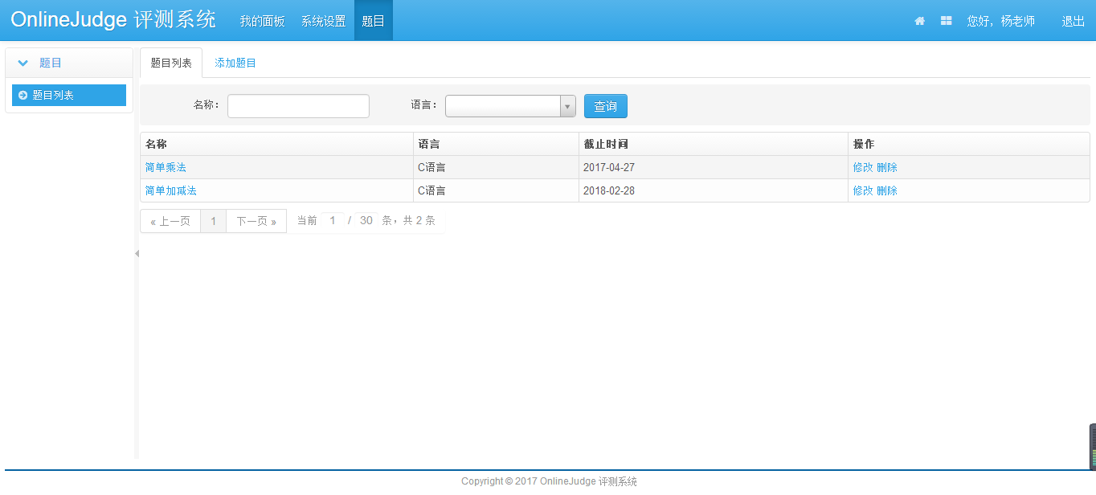
图4-4 教师题目管理界面1
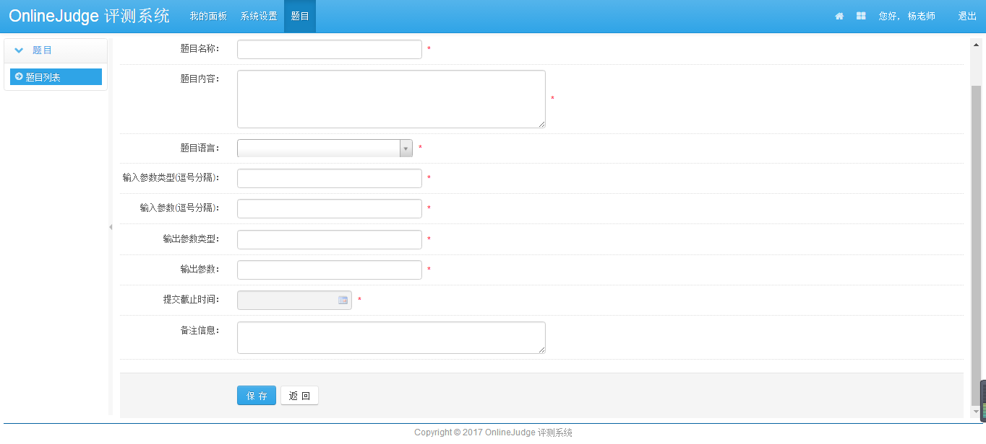
图4-5 教师题目管理界面2
老师题目管理前端代码如下：
//教师题目列表界面
<ul class="nav nav-tabs">
<li class="active"><a href="${ctx}/exam/exam/tExamList">题目列表</a></li>
<li><a href="${ctx}/exam/exam/tExamForm">添加题目</a></li>
</ul>
<form:formid="searchForm"modelAttribute="exam"action="${ctx}/exam/exam/tExamList" method="post"class="breadcrumb form-search">
<input id="pageNo" name="pageNo" type="hidden" value="${page.pageNo}"/>
<input id="pageSize" name="pageSize" type="hidden" value="${page.pageSize}"/>
<ul class="ul-form">
<li><label>名称：</label>
<form:input path="ename" htmlEscape="false" maxlength="100" class="input-medium"/>
</li>
<li><label>语言：</label>
<form:select path="lan" class="input-medium">
<form:option value="" label=""/>
<form:optionsitems="${fns:getDictList('language')}" itemLabel="label" itemValue="value" htmlEscape="false"/>
</form:select>
</li>
<li class="btns"><input id="btnSubmit" class="btn btn-primary" type="submit" value="查询"/></li>
</ul>
</form:form>
<sys:message content="${message}"/>
<table id="contentTable" class="table table-striped table-bordered table-condensed">
<thead>
<tr>
<th>名称</th>
<th>语言</th>
<th>截止时间</th>
<th>操作</th>
</tr>
</thead>
<tbody>
<c:forEach items="${page.list}" var="exam">
<tr>
<td><a href="${ctx}/exam/exam/tExamForm?id=${exam.id}">
${exam.ename}
</a></td>
<td>
${fns:getDictLabel(exam.lan, 'language', '')}
</td>
<td>
<fmt:formatDate value="${exam.deadline}" pattern="yyyy-MM-dd"/>
</td>
<td>
<a href="${ctx}/exam/exam/tExamForm?id=${exam.id}">修改</a>
<a href="${ctx}/exam/exam/delete?id=${exam.id}"
onclick="return confirmx('确认要删除该题目吗？', this.href)">删除</a>
</td>
<%--</shiro:hasPermission>--%>
</tr>
</c:forEach>
</tbody>
</table>

//教师发布题目界面
<ul class="nav nav-tabs">
<li><a href="${ctx}/exam/exam/tExamList">题目列表</a></li>
<li class="active"><a href="${ctx}/exam/exam/tExamForm?id=${exam.id}">
${not empty exam.id?'修改':'添加'}题目
</a></li>
</ul>
<br/>
<form:form id="inputForm" modelAttribute="exam" action="${ctx}/exam/exam/save" method="post" class="form-horizontal">
<form:hidden path="id"/>
<sys:message content="${message}"/>
<div class="control-group">
<label class="control-label">题目名称：</label>
<div class="controls">
<form:input path="ename" htmlEscape="false" maxlength="100" class="input-xlarge required"/>
<span class="help-inline"><font color="red">*</font> </span>
</div>
</div>
<div class="control-group">
<label class="control-label">题目内容：</label>
<div class="controls">
<form:input path="detail" htmlEscape="false" maxlength="1024" class="input-xlarge required"/>
<span class="help-inline"><font color="red">*</font> </span>
</div>
</div>
<div class="control-group">
<label class="control-label">题目语言：</label>
<div class="controls">
<form:select path="lan" class="input-xlarge required">
<form:option value="" label=""/>
<form:options items="${fns:getDictList('language')}" itemLabel="label" itemValue="value"
htmlEscape="false"/>
</form:select>
<span class="help-inline"><font color="red">*</font> </span>
</div>
</div>
<div class="control-group">
<label class="control-label">输入参数类型：</label>
<div class="controls">
<form:input path="inArgsType" htmlEscape="false" maxlength="64" class="input-xlarge "/>
</div>
</div>
<div class="control-group">
<label class="control-label">输入参数：</label>
<div class="controls">
<form:input path="inArgs" htmlEscape="false" maxlength="64" class="input-xlarge "/>
</div>
</div>
<div class="control-group">
<label class="control-label">输出参数类型：</label>
<div class="controls">
<form:input path="outArgsType" htmlEscape="false" maxlength="64" class="input-xlarge "/>
</div>
</div>
<div class="control-group">
<label class="control-label">输出参数：</label>
<div class="controls">
<form:input path="outArgs" htmlEscape="false" maxlength="64" class="input-xlarge "/>
</div>
</div>
<div class="control-group">
<label class="control-label">提交截止时间：</label>
<div class="controls">
<input name="deadline" type="text" readonly="readonly" maxlength="20" class="input-medium Wdate required"
value="<fmt:formatDate value="${exam.deadline}" pattern="yyyy-MM-dd HH:mm:ss"/>"
onclick="WdatePicker({dateFmt:'yyyy-MM-dd HH:mm:ss',isShowClear:false});"/>
<span class="help-inline"><font color="red">*</font> </span>
</div>
</div>
<div class="control-group">
<label class="control-label">备注信息：</label>
<div class="controls">
<form:textarea path="remarks" htmlEscape="false" rows="4" maxlength="255" class="input-xxlarge "/>
</div>
</div>
<div class="form-actions">
<input id="btnSubmit" class="btn btn-primary" type="submit" value="保 存"/>&nbsp;

4.3 抄袭检测？？？？？？？？？？？？？？
抄袭检测的功能主要是对完成代码上传的题目，进行对题目下所有代码之间的相似度比较，相似度大于预设值则判为抄袭嫌疑。功能是：新建抄袭检测任务，查看结果，删除结果，结果下载。界面如下图所示：

4.4 代码自动评测
源代码的自动编译、运行、评判结果后端程序是通过linux下c语言编程实现，这是整个系统最核心的部分。首先是对后端代码的说明。
上层服务端收到浏览器的代码评测请求，进行相应的数据持久化及逻辑处理后，获得编译对象，传入参数，开始评测，评测完成后获得底层传来的接口返回给服务处理逻辑。源码如下：
public JudgeC(Map<String, Object> cases) {
this.cases = cases;
results.put(COMPILE, "1");
results.put(TIME_OUT, "1");
results.put(ANSWER, "1");
}
public native int startJudge(String path, String[] args, String result);
public Map<String, String> startJudgeC() {
System.load("/home/njzhenghao/WorkSpace/onlinejudge/libs/libjudge.so");
String path = (String) cases.get("filePath");
String[] args = (String[]) cases.get("inArgs");
String result = (String) cases.get("outArgs");
int rtn = startJudge(path, args, result);
switch (rtn) {
case ERR_COMPILE:
String target = path.substring(0, path.lastIndexOf("."))+".txt";
File file = new File(target);
if (!file.exists()) {
results.put(REMARKS, "System error!");
break;
}
StringBuffer stringBuffer = new StringBuffer();
try{
char[] temp = new char[1024];
FileInputStream fileInputStream = new FileInputStream(file);
InputStreamReader inputStreamReader = new InputStreamReader(fileInputStream, "UTF-8");
while (inputStreamReader.read(temp)!=-1) {
stringBuffer.append(new String(temp));
temp = new char[1024];
}
fileInputStream.close();
inputStreamReader.close();
results.put(REMARKS, stringBuffer.toString());
} catch (FileNotFoundException e) {
e.printStackTrace();
} catch (IOException e) {
e.printStackTrace();
}
break;
case ERR_EXEC_CIR:
results.put(COMPILE, "0");
results.put(TIME_OUT, "1");
break;
case ERR_RESULT:
results.put(COMPILE, "0");
results.put(TIME_OUT, "0");
break;
case SUCC_COMPILE_AND_EXEC_CHECKOUT:
results.put(COMPILE, "0");
results.put(TIME_OUT, "0");
results.put(ANSWER, "0");
break;
}
return results;
}
上层编译接口代码进行相应的数据处理后，通过JNI（Java Native Interface）调用底层自动评测C代码进行评测。JNI代码如下：
#include "com_thinkgem_jeesite_modules_judge_JudgeC.h"
//java字符串转C字符串
char* jstringTostr(JNIEnv* env, jstring jstr) {
char* pStr = NULL;
jclass jstrObj = (*env)->FindClass(env, "java/lang/String");
jstring encode = (*env)->NewStringUTF(env, "utf-8");
jmethodID methodId = (*env)->GetMethodID(env, jstrObj, "getBytes",
"(Ljava/lang/String;)[B");
jbyteArray byteArray = (jbyteArray)(*env)->CallObjectMethod(env, jstr,
methodId, encode);
jsize strLen = (*env)->GetArrayLength(env, byteArray);
jbyte *jBuf = (*env)->GetByteArrayElements(env, byteArray, JNI_FALSE);
if (jBuf > 0) {
pStr = (char*) malloc(strLen + 1);
if (!pStr) {
return NULL;
}
memcpy(pStr, jBuf, strLen);
pStr[strLen] = 0;
}
(*env)->ReleaseByteArrayElements(env, byteArray, jBuf, 0);
return pStr;
}
//C字符串转java字符串
jstring strToJstring(JNIEnv* env, const char* pStr) {
int strLen = strlen(pStr);
jclass jstrObj = (*env)->FindClass(env, "java/lang/String");
jmethodID methodId = (*env)->GetMethodID(env, jstrObj, "<init>",
"([BLjava/lang/String;)V");
jbyteArray byteArray = (*env)->NewByteArray(env, strLen);
jstring encode = (*env)->NewStringUTF(env, "utf-8");
(*env)->SetByteArrayRegion(env, byteArray, 0, strLen, (jbyte*) pStr);
return (jstring)(*env)->NewObject(env, jstrObj, methodId, byteArray, encode);
}
JNIEXPORT jint JNICALL Java_com_thinkgem_jeesite_modules_judge_JudgeC_startJudge(
JNIEnv * env, jobject obj, jstring jpath, jobjectArray args,
jstring jresult) {
char* argv[40];
char* path;
int i = 0;
char* result;
// 获取JudgeC类的引用 com/thinkgem/jeesite/modules/judge/JudgeC
jclass clazz = (*env)->FindClass(env,
"com/thinkgem/jeesite/modules/judge/JudgeC");
/* //获取构造函数的ID
jmethodID midInit = (*env)->GetMethodID(env, clazz, "<init>",
"(Ljava/lang/String;)V");*/
// 获取数组长度
// jsize length = (*env)->GetArrayLength(env, arr);
jint length = (*env)->GetArrayLength(env, args);
//遍历args数组
for (i = 0; i < length; i++) {
jstring arg = (*env)->GetObjectArrayElement(env, args, i);
argv[i] = jstringTostr(env, arg);
}
argv[i] = 0;
path = jstringTostr(env, jpath);
result = jstringTostr(env,jresult);
return client(path, argv, result);
}
通过以上步骤后，代码走到自动评测。自动评测代码的过程主要是：在子进程中系统调用Clang完成编译，编译出来的可执行文件放在对应的目录下的file目录下。编译通过各警告都视为编译通过，否则失败。编译完成后，在子进程中执行编译目标文件，比对结果后并返回结果，核心代码如下：
#include "judge.h"
// not any meaning
int ERR_UNABLE_TOUCH_NUM = 1;
// fork fail
int ERR_SYSTEM_NUM = 2;
// exec cmdline fail
int ERR_EXCMDLINE_NUM = 3;
// out memory of array
int ERR_OUT_MEMORY_OF_ARRAY = 4;
// compile erro
int ERR_COMPILE = 5;
// code round trips
int ERR_EXEC_CIR = 7;
// get a mistake result
int ERR_RESULT = 8;
// success exec child process work
int SUCC_COMPLILE_NUM = 11;
// success exec
int SUCC_EXEC_NUM = 10;
// compile / exec -> rigth result
int SUCC_COMPILE_AND_EXEC_CHECKOUT = 9;
char* CLANG = "clang";
char* OUTPUT_TARGET = " -o ";
char * FILE_END = ".txt";
int resultCode = 0;
int cc = 200;
void signal_handler() {
exit(ERR_EXEC_CIR);
}
char* getTarget(char* p) {
static char buf[40];
int i = 0;
while (*p != '.') {
buf[i++] = *p;
++p;
}
buf[i] = 0;
p = buf;
return p;
}
char* rmspace(char* or) {
char buf[SIZE] = "";
char * p;
int len = 0;
int count = 0;
int i = 0;
len = strlen(or);
for (i = 0; i < len; ++i) {
if (or[i] == ' ' || or[i] == '\n') {
continue;
}
buf[count++] = or[i];
}
p = buf;
return p;
}
int excute(char* target, char* argv[], char* result) {
char buf[SIZE] = "";
char filename[40] = "";
char* cmds[20];
int fd = -1;
int count = 0;
int len_res;
char * end_result = "";
int pid;
int retry = 1;
int save_fd = -1;
int status = -1;
int tmp = -1;
int SF = -1;
int dsd = -1;
printf("\nkkkkk\n");
strcat(filename, target);
strcat(filename, FILE_END);
strcat(buf, target);
cmds[count] = buf;
while (argv[count]) {
if (count > 18) {
//TODO 此处应考虑是否因为越界而返回
return -3;
}
cmds[count + 1] = argv[count];
++count;
}
cmds[count + 1] = 0;
count = 0;
if ((pid = fork()) < 0) {
exit(ERR_SYSTEM_NUM);
} else if (pid == 0) {
alarm(5);
signal(SIGALRM, SIG_DFL);
if ((fd = open(filename, O_WRONLY | O_TRUNC | O_CREAT), 00777) < 0) {
exit(ERR_SYSTEM_NUM);
}
save_fd = dup(STDOUT_FILENO);
dup2(fd, STDOUT_FILENO);
close(fd);
tmp = execvp(cmds[0], cmds);
printf("tmp = %d\n", tmp);
dup2(save_fd, STDOUT_FILENO);
close(save_fd);
if (tmp == -1) {
exit(ERR_EXCMDLINE_NUM);
}
exit(SUCC_EXEC_NUM);
}
wait(&status);
dsd = WIFEXITED(status);
SF = WEXITSTATUS(status);
if (SF == ERR_EXEC_CIR) {
return ERR_EXEC_CIR;
} else if (SF == ERR_EXCMDLINE_NUM) {
return ERR_EXCMDLINE_NUM;
}
len_res = strlen(result);
memset(buf, '\0', sizeof(buf));
if (len_res < SIZE) {
len_res = 0;
fd = -1;
if ((fd = open(filename, O_RDONLY)) < 0) {
exit(ERR_SYSTEM_NUM);
}
printf("-------------");
if ((len_res = read(fd, buf, SIZE)) > 0) {
if (len_res >= SIZE - 1) {
// TODO 读入内容过长
return ERR_OUT_MEMORY_OF_ARRAY;
} else {
end_result = rmspace(buf);
if (strcmp(result, end_result) == 0) {
return SUCC_COMPILE_AND_EXEC_CHECKOUT;
//TODO sucess
} else {
//TODO 结果不正确
return ERR_RESULT;
}
}
}
} else {
return ERR_OUT_MEMORY_OF_ARRAY;
//TODO 结果过长 数组过小
}
return -1;
}
int client(char* path, char* argv[], char* result_end) {
char buf[SIZE] = "";
char filename[40] = "";
char* arg[20];
int result = 0;
int pos = 0;
int fd = -1;
char* p;
char* target = "";
int SF = -1;
int dsd = -1;
int t_fd;
int pid;
int retry = 1;
int save_in = -1;
int save_err = -1;
int status = -1;
int tmp = -1;
if (SIZE < (strlen(path) + strlen(OUTPUT_TARGET))) {
return ERR_OUT_MEMORY_OF_ARRAY;
}
strcat(buf, CLANG);
strcat(buf, " ");
strcat(buf, path);
strcat(buf, OUTPUT_TARGET);
target = getTarget(path);
strcat(buf, target);
strcat(filename, target);
strcat(filename, FILE_END);
p = buf;
arg[pos++] = p;
while (*p) {
if (*p == ' ') {
*p = '\0';
++p;
while (*p == ' ') {
++p;
}
arg[pos++] = p;
}
++p;
}
arg[pos] = 0;
pos = 0;
if ((pid = fork()) < 0) {
// printf("errrrrrr\n");
} else if (pid == 0) {
alarm(5);
signal(SIGALRM, SIG_DFL);
if ((fd = open(filename, O_WRONLY | O_TRUNC | O_CREAT, 00777)) < 0) {
exit(ERR_SYSTEM_NUM);
}
save_in = dup(STDIN_FILENO);
save_err = dup(STDERR_FILENO);
dup2(fd, STDIN_FILENO);
dup2(fd, STDERR_FILENO);
close(fd);
tmp = execvp(CLANG, arg);
dup2(save_in, STDIN_FILENO);
dup2(save_err, STDERR_FILENO);
cc = tmp;
if (tmp = -1) {
exit(ERR_COMPILE);
}
exit(SUCC_COMPLILE_NUM);
}
wait(&status);
dsd = WIFEXITED(status);
SF = WEXITSTATUS(status);
if (SF == ERR_COMPILE) {
return ERR_COMPILE;
}
if ((t_fd = open(target, O_RDONLY)) == -1) {
printf("make target fail\n");
return ERR_COMPILE;
} else {
close(t_fd);
}
printf("SF = %d cc = %d\n", SF, cc);
resultCode = excute(target, argv, result_end);
return resultCode;}

4.5 总结？？？？？？？？？
本系统实现过程重在逻辑性操作，所以html界面代码没有做过多的说明与代码解释。系统的核心部分在用C代码实现的源代码自动编译运行结果判错功能。本系统是在thinkphp框架的基础上进行的系统开发。数据库的操作封装了许多成熟高效的类，编码过程中只需要调用类方法便可实现数据库的增删插改。Linux下文件权限严谨，所以代码部署时，将存放源代码的文件的权限设置为0777，避免不必要的问题发生。总结整个项目使用流程，首先你需要一台linux系统的机器，搭建LAMP环境并按照配置说明修改服务器配置，将工程项目拷贝到站点目录下，导入数据库表到数据库judge中，根据实际数据库的连接配置修改项目的数据库连接配置。重启apache服务器，便可在浏览器中访问本系统。

项目总结表
一、项目基本情况
项目编号 | J1701023
项目名称 | 基于Java的教学代码评测及管理系统
制作日期 | 2016.12-2017.5
项目指导老师 | 杨铸
二、项目完成情况总结（从时间，成本，交付结果等多方面）
2016年12月将市场调研、需求分析、概要设计等前期工作完成，并撰写前期的相关文档。
2017年2月到3月进行系统编码的实现，并对前期撰写的文档加以修改完善，同时对进度把控，在完成已有的工作情况下改进系统。
2017年3月到4月，在通过几次老师的检查后，发现系统的不足，以及问题的地方和严重度，针对已有问题，细致的修改和排错。
2017年4月到5月，完成系统的功能的实现和系统相关的文档。
三、项目经验、教训总结
项目经验：
众所周知，现在计算机专业的学生数量日益增加，很多人面临着就业难的问题，因此计算机系大学生毕业设计日益受到了各高校和毕业生的重视。通过这次毕业设计，能很好得弥补我们组没有实际软件开发项目的缺陷，帮助我们了解真正的社会状况和项目开发情况，帮助我们更深入的提高自己专业相关的技术和能力，也让我们组四个成员熟悉了各成员之间的分工与合作，也让我们知道了开发一个系统的周期，把需求分析化成软件的能力，项目方案的编写等。

教训总结：
项目还是不够完美，我们也认识到开发一个好的项目有以下几点：首先是要确定开发的模型，开发模型的好坏直接关系到一个项目的成功与否，只要有了好的开发模型就可以控制住项目的进度从而降低风险 早期的开发模型是一个文档的驱动流程，一般会将软件的开发分为几个阶段，只有在完成了一个阶段后才能进入下一个阶段。只有当所有的模块都开发完成后才可以进行系统的集成，但是，这是一个艰巨的任务，还有一定的风险 传统的软件开发流程中会遇到很多的问题，针对其问题使用迭代化的开发方法。它就是为了完成一定阶段的目标进行的开发活动。一般包含了需求调研、软件实现、版本集成以及软件发布等开发活动此外，还要制定开发计划，当确定好项目开发模型后，一整套项目开发计划就是开发过程当中用户和公司管理层了解项目进展的一个根据。一般而言，项目的管理层人员以及需求分析人员都会跟据用户之前的需求，来定义整个项目实施过程中的项目迭代过程，还有每个迭代过程中的开发目标以及范围。

四、签字
学号 |  | 姓名 | 签字
1340610316 |  | 吉邦宁
1340611012 |  | 刘正豪
1340610517 |  | 詹竟
1340620202 |  | 段理

电子科技大学成都学院计算机系2013级毕业设计指导教师审查表
填表日期：2017年 5月5日
项目编号 |  |  | J1701023
项目名称 |  |  | 基于Java的教学代码评测及管理系统
项目起止日期 |  |  | 2016.12-2017.5
项目成员
 | 学号 | 姓名 |  | 是否同意参加答辩
1 | 1340610316 | 吉邦宁
2 | 1340611012 | 刘正豪
3 | 1340610517 | 詹竟
4 | 1340620202 | 段理
5
6
格式是否正确：是（）否（）
指导教师  签名 |  |  | 日期：

